Приложение 1
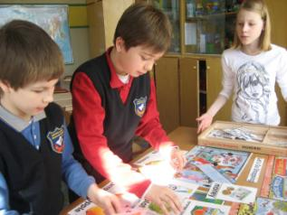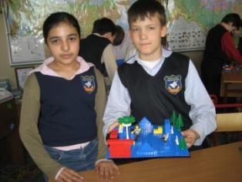
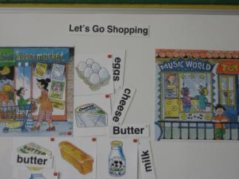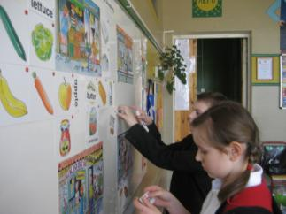
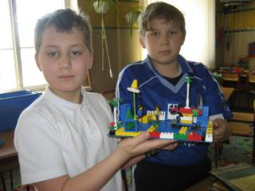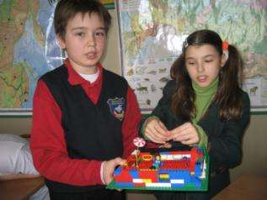
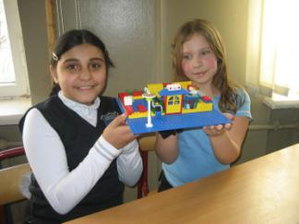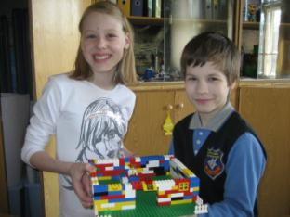

Тема: “Weekend Activities” учитель Калина Светлана Витальевна
Цель: обобщения и систематизации знаний
Тип урока: урок повторения, систематизации и обобщения знаний
Форма данного типа урока: повторительно-обобщающий урок;
Цель - более глубокое усвоение знаний, высокий уровень обобщения, систематизации.
Задачи:
образовательные: выявить качество и уровень овладения знаниями и умениями, полученными на предыдущих уроках , обобщить материал как систему знаний.
воспитательные: воспитывать общую культуру, эстетическое восприятие окружающего; создать условия для реальной самооценки учащихся, реализации его как личности, поддерживать интерес к изучению английского языка; воспитывать чувство дружбы и взаимопомощи.
развивающие: умение классифицировать, выявлять связи, формулировать выводы; развивать коммуникативные навыки при работе в группах, развивать познавательный интерес и т.д.
Задачи:
закрепить лексику по теме «Present Simple Tense»;
развивать умения и навыки монологической и диалогической речей
развивать коммуникативные умения учащихся;
расширять кругозор учащихся.
Оборудование: магнитные плакаты, карточки с иллюстрациями, карточки со словами
ХОД УРОКА

1. Оргмомент
The weather is fine,
The sky is blue.
Good morning children,
I’m glad to see you.
Sit down, please.
Tell me how are you?

2. Объявление целей урока
– Today we shall speak English, speak about your weekend activities. Сегодня мы с вами будем говорить о себе и своих друзьях по-английски, поговорим о том, что вы любите делать в выходные дни.
3. Фонетическая зарядка : listen and repeat (учитель показывает магнитные карточки со словами, читает , дети повторяют)-sleep, drink, have tea…..

4.Речевая зарядка
T: What is your time-table for today?

P: We have English, and Russian, Maths and Art

T: Have you done your English homework?

P: Yes, I have.

T: What day is it today?

P: It is Friday.

T: How many lessons a day do you have ?

P: We have five lessons.

T: What day will it be tomorrow?

P: It will be Saturday.

T: What do you do on Saturday , Sunday?

P: I usually play, read, walk…..(pupils answers)

5. Подготовка First, we divide our group into small groups of 4 pupils ( деление на подгруппы происходит разными способами: выстраивание в линию детей у доски и расчет от 1 до 4, вытягивание заранее заготовленных карточек с цифрами, т.д.)

6.Сообщение темы
Today we speak about our Weekend Activities, look at the blackboard. We are invited to Smiths family and they want to tell us how they spend their weekends. One of the member of your group take the card from the box and put it on the picture.
Тренировка лексики. OK! You are right. And make up sentences PRESENT SIMPLE T. and tell us what they often (usually, always, seldom ..) do. For example: “ I’m Tom. I often draw transport. “ Or “We usually watch TV in the evening.” ( pupils’ answers)
7.. Make up questions to ask more information about family activities , for example: “Do you write letters to your friends?” or “Does your sister play computer games in the morning?” (pupils’ answers)( вопросы задаются группой по очереди )
8. . Make up negative sentence , for example: “My sister and I don’t cook.” Or “My grandmother doesn’t play football in the yard.”

9.Физкультминутка Now let’s have a rest. Stand up.
Hands on your hips, hands on your knees,
Put them behind you if you please.
Touch your shoulders, touch your nose,
Touch your ears, touch your toes.
Raise your hands high in the air,
At your sides, on your hair.
Raise your hands as before
While you clap: one, two, three, four.
I put my hands upon my hips,
I turn myself around.
I raise my hands above my head
And then I touch the ground.
10. Ролевая игра.Imagine, you are the members of one family. Each group presents its family .You have to tell us about your Weekend Activities. You can use the cards on the desks. ( одна группа представляет свою работу, другие слушают и готовят вопросы)

11. Подведение итогов урока и оценивание работы учащихся.
Dear children. It’s a pity, but our lesson is over. It was a great pleasure to work with you. I am glad to see that you have made a good job. You have known new words and you can make up sentences. I think you will be active at the English lessons and you will like working at English. I am going to give you 5 and 4. The lesson is over. Thank you. Good-bye. See you at next lesson.

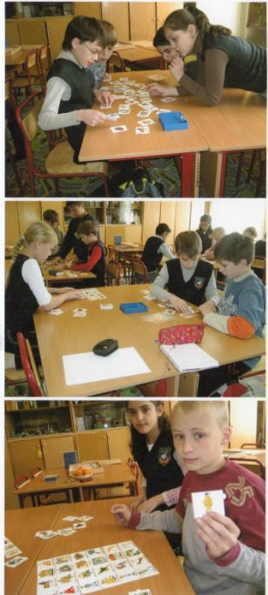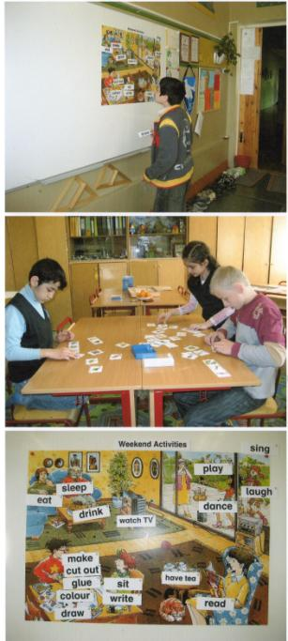

WEEKEND ACTIVITIES

Урок английского языка в 5 классе ( учитель Калина С.В.)

ТЕМА: Достопримечательности Лондона

Discovering Places of Interest in London
ТИП УРОКА: урок творчества, взаимообучения учащихся, урок с групповыми формами работы
ЦЕЛИ: активизировать речемыслительную деятельность, развивать виды речевой деятельности с помощью проектной технологии, закрепить лексический материал по теме «Learning more about London»
ЗАДАЧИ:
Обучающие: практика речевой деятельности (монологической, диалогической), обучение рецептивным видам речевой деятельности, активизация лексики по теме, формирование и развитие коммуникативных умений, расширение словарного запаса.
Развивающие: развивать мышление, умение дать оценку, высказывать свое мнение на англ.языке; развивать творчество , фантазию, воображение; Развитие сенсорного восприятия
Социо-культурные: развитие образного мышления ,эрудиции, расширение кругозора.
Воспитательные: формирование уважения и интереса к изучению англ.языка, воспитание чувства толерантности, воспитание культуры общения, формирование умения работать в команде, помогать друг другу, формирование потребности в практическом пользовании языка в различных сферах деятельности.

ТСО: Демонстрационный материал с изображением достопримечательностей Лондона, DVD, телевизор, видео запись , лего-конструктор.

ПЛАН УРОКА.
1.Организационный момент
-Good morning, boys and girls. I am glad to see you. How are you? Sit down, please. (Предложения сопровождаются соответствующими ответами учащихся) Today we shall have a Trip To LONDON. Let’s divide into small groups. You will have different tasks. You must be active and friendly.
2. Речевая зарядка
- Look at the blackboard . What can you see on the blackboard? Can you name the places of interest? ( Дети называют по очереди )
3. Актуализация знаний .
-During our trip you will watch film about Places of Interest in London.
4. Практическая часть – работа с лего-конструктором ( создание учащими моделей, изображающих достопримечательности Лондона)
5. Презентация языкового материала ( рассказ детей , одну достопримечательность представляют двое учеников; возможно заранее подготовленную , после каждой презентации команды -слушатели задают вопросы)
-Describe the interesting place.
- Make up question to your classmates.
6. Подведение итогов урока. Выставление оценок. ( возможно голосование за самое красочную и грамотною презентацию)

Discovering Places of Interest in London

